湘南学院副校长黄小益一行来访我校
5月22日上午，湘南学院黄小益副校长一行11人来访我校，副校长黎奇升与纪委办公室龙斌主任、教务处庹清处长、教学质量监控与评估中心蒋林主任、学工部周华忠部长、人事处魏风劲副处长、招生就业处徐晓慧副处长等领导热情接待了来宾，双方就本科教学工作审核评估工作进行了热烈地座谈交流。黎奇升主持座谈。
黎奇升副校长首先对来访的湘南学院同仁表示诚挚的欢迎，简单介绍了我校办学理念、办学成果，并从学校层面的组织和协调方面介绍了我校本科教学工作审核评估工作的经验。
蒋林主任从工作组织、自评自建、材料整理、迎评方案、现场评估等方面做了总结报告。庹清处长介绍了评建办公室在推动和实施我校本科教学工作审核评估工作中的工作思路、方法和措施。
龙斌主任、周华忠部长、魏风劲副处长和徐晓慧副处长等就各自部门负责的评建工作介绍了工作经验，双方人员还就医学院教学管理、师资队伍建设、学科发展规划、学院评估、试卷论文检查、实习实训基地等问题展开研讨，交流经验。
会后，湘南学院同仁参观了黄永玉艺术博物馆。
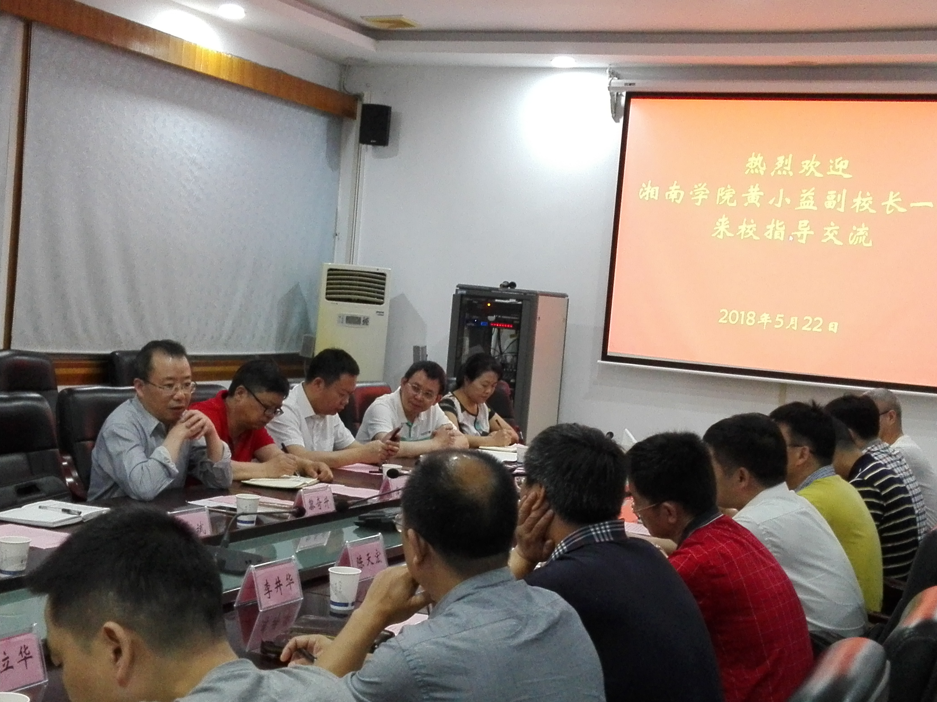
图为座谈会现场
庹清作总结。窗体顶端

